Verdun
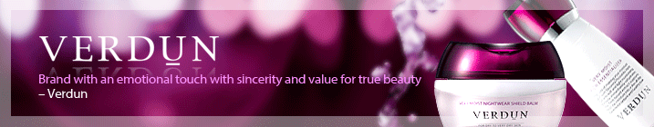

Линия основного ухода
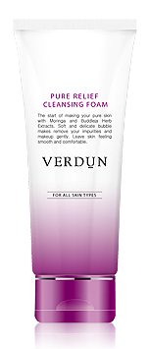  3321 | Verdun  Verdun «Интенсивное очищение»  Pure Relief Cleansing Foam  Пенка очищающая 180 мл  Для всех типов кожи  Мягкая пенка , взбитая в воздушную пену, эффективно удаляет загрязнения кожи, остатки макияжа. Содержит экстракты трав buddleja и moringa (увлажнение и очищение).  Способ применения: пенку разотрите в мокрых ладонях до образования пены, нанесите на лицо и шею. Тщательно смойте водой.  INGREDIENTS: Purified Water/ Potassium Hydroxide/ Glycerin/ Butylene Glycol/ Polyethylene Glycol 4000/ Stearic Acid/ Lauric Acid/ Myristic Acid/ Cocamido Propyl Betaine/  Potassium Cocoyl Glycinate/ Water/Glycerine/Buddleja Davidii Extract/Thymus Vulgaris(Thyme) Extract/ Moringa Pterygosperma Seed Extract/ Hydrolyzed Viola Tricolor Extract/  Срок годности: 3 года.  Изготовитель: Nadri cosmetics co., Seoul, Korea.
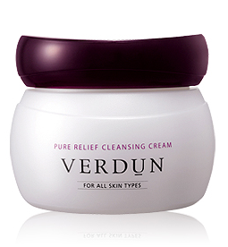 | Verdun  Verdun«Интенсивное очищение»  Pure Relief Cleansing Cream  Крем очищающий 250 мл  Для всех типов кожи  Крем(сливки) обеспечивает мягкую и глубокую очистку кожи от загрязнений и косметики. Содержит экстракты трав buddleja и moringa (увлажнение и очищение).  Способ применения: массирующими движениями нанести достаточное количество крема на лицо. Удалить крем салфеткой, сполоснуть теплой водой.  INGREDIENTS: Purified Water/ Mineral Oil/ PEG-60 Hydrogenated Castor Oil/ Dicaprylyl Carbonate/ Polysorbate 60/ Glyceryl Stearate SE/ Stearic Acid/ Water/Glycerine/Buddleja Davidii Extract/Thymus Vulgaris(Thyme) Extract/ Moringa Pterygosperma Seed Extract/ Hydrolyzed Viola Tricolor Extract/ Houttuynia Cordata Extract/Butylene Glycol/ Methyl Paraben.  Срок годности: 3 года.  Изготовитель: Nadri cosmetics co., Seoul, Korea.
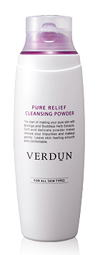  3245 | Verdun  Verdun«Интенсивное очищение»  Pure Relief Cleansing Powder  Пудра очищающая 90 г  Для всех типов кожи  Пудра, взбитая в мягкую пену, тщательно удаляет с поверхности кожи остатки косметики, отслоившиеся частицы кожи, выделения сальных желез и прочие загрязнения.  Содержит экстракты папайи( отслоение мертвых клеток) и трав buddleja и moringa (увлажнение и очищение ).  Способ применения: смочить лицо теплой водой, ½ чайн.ложки пудры растереть до образования мягкой пены и нанести на лицо. Смыть.  INGREDIENTS: Purified Water/ Potassium Hydroxide/ Glycerin/ Butylene Glycol/ Polyethylene Glycol 4000/ Stearic Acid/ Lauric Acid/ Myristic Acid/ Cocamido Propyl Betaine/  Potassium Cocoyl Glycinate/ Water/Glycerine/Buddleja Davidii Extract/Thymus Vulgaris(Thyme) Extract/ Moringa Pterygosperma Seed Extract/ Hydrolyzed Viola Tricolor Extract/ Papaya Extract.  Срок годности: 3 года.  Изготовитель: Nadri cosmetics co., Seoul, Korea.
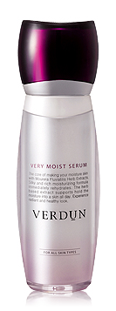  3290 | Verdun  Verdun «Интенсивное увлажнение»  Very Moist Serum  Увлажняющая сыворотка 40 мл  Для всех типов кожи  Мягкая сыворотка обеспечивает формирование на коже увлажняющего защитного барьера. Aquaporin и комплекс Multi Lamella Crystal Techne обеспечивает интенсивное увлажнение и защиту вашей кожи. Сыворотка быстро впитывается и оставляет ощущения свежести и легкости.  Способ применения: рекомендуется использовать после эссенции в качестве легкого крема. Небольшое количество (2-3 нажатия) сыворотки равномерно нанести на кожу лица, втирать до полного впитывания.  INGREDIENTS: Purified Water/ Glycerin/ Butylene Glycol/ Dimethicone/ Water/Hydrolyzed algin/Chlorella vulgaris extract/sea water/ Saccharide Isomerate/ Xylitylpolyglucoside/ Anhydroxylitol/Xylitol/ Hydrolyzed Viola Tricolor Extract  Срок годности: 3 года.  Изготовитель: Nadri cosmetics co., Seoul, Korea.
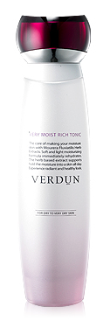  3252 | Verdun  Verdun «Интенсивное увлажнение»  Very Moist Rich Tonic  Увлажняющий обогащенный тоник 160 мл  Для сухой и очень сухой кожи.  Тоник подготавливает кожу к нанесению основных средств по уходу, способствует регенерации клеток и восстановлению функций кожи. Благодаря содержанию компонента Aquaporin и комплекса Multi Lamella Crystal Techne тоник обеспечивает сухой и обветренной коже эффективное увлажнение, защиту и покой на весь день.  Способ применения: после очищения нанесите тоник на ватный диск и протрите кожу по массажным линиям.  INGREDIENTS:Purified Water/ Tremella Fuciformis Extract/Water/Buthylene Glycol/ PEG-400/ylitylpolyglucoside/Anhydroxylitol/Xylitol/ PEG-11 Methyl Ether Dimethicone/ Ethanol(Ethanol Absolute)/ PEG-60 Hydrogenated Castor Oil/ Methyl Paraben  Срок годности: 3 года.  Изготовитель: Nadri cosmetics co., Seoul, Korea.
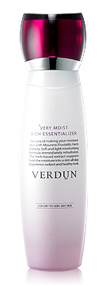  3269 | Verdun  Verdun «Интенсивное увлажнение»  Very Moist Rich Essentializer  Увлажняющая обогащенная эссенция 130 мл  Для сухой и очень сухой кожи.  Нежная эссенция проникает в нижние слои кожного покрова, насыщая влагой, питая и успокаивая раздраженную кожу. Быстро распределяется и впитывается в кожу, придает мягкость и комфорт. Aquaporin и комплекс Multi Lamella Crystal Techne обеспечивает интенсивное увлажнение и защиту вашей кожи, придает сияние и блеск.  Способ применения: после использования тоника нанести достаточное количество эссенции(1-2 нажатия дозатора)на лицо, равномерно распределить до полного впитывания.  INGREDIENTS: Purified Water/ Tremella Fuciformis Extract/Water/Buthylene Glycol/ Biosaccharide GUM-1/ Butylene Glycol/ Caprylic/Capric Triglyceride/Hydrogenated Lecithin/Cetyl alcohol/Stearyl alcohol/Behenyl alcohol/Phytosterol/Glyceryl Stearate/POE-20 Soy Sterol/ Cyclomethicone/ Ceramide 3/ Propyl Paraben.  Срок годности: 3 года.  Изготовитель: Nadri cosmetics co., Seoul, Korea.
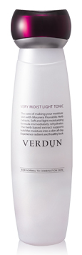  3276 | Verdun  Verdun «Легкая свежесть»  Very Moist Light Tonic  Легкий освежающий тоник 160 мл  Для нормальной и комбинированной кожи  Легкая освежающая текстура, приятные ощущения, увлажнение, питание и защита вашей кожи на весь день.  Способ применения: легкими массажными движениями равномерно нанести на очищенную кожу лица.  INGREDIENTS: Purified Water/ Tremella Fuciformis Extract/Water/Buthylene Glycol/ Xylitylpolyglucoside/Anhydroxylitol/Xylitol/ Biosaccharide GUM-1/ Ethanol(Ethanol Absolute)/ Water/Hydrolyzed algin/Chlorella vulgaris extract/sea water/ odium Chondroitin Sulfate/Purified Water/Glycerin/ Bambusa Arundinacea Stem Extract/Compound Lactic Acid bacteria Fermented solution/Lecithin/Disodium EDTA/Butylated Hydroxy Toluene/Ethanol/Sodium Ascorbyl Phosphate  Срок годности: 3 года.  Изготовитель: Nadri cosmetics co., Seoul, Korea.
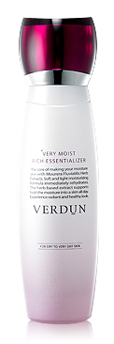  3269 | Verdun  Verdun «Легкая свежесть»  Very Moist Light Essentializer  Легкая освежающая эссенция 130 мл  Для нормальной и комбинированной кожи  Увлажнение и покой, надежная защита и упругость, чистота и прозрачность вашей кожи.  Легкая эссенция активизирует клетки кожи, придает свежий вид.  Способ применения: после использования тоника нанесите небольшое количество эссенции(1-2 нажатия дозатора) на лицо и равномерно распределите легкими массажными движениями.  INGREDIENTS: Purified Water/ Biosaccharide GUM-1/ Sucrose/Serine/Arginine/PCA/Alanine/Threonine/Mourera Fluviatilis Extract / Butylene Glycol/  Saccharide Isomerate/ Xylitylpolyglucoside/ Anhydroxylitol/Xylitol/ Hydrolyzed Viola Tricolor Extract/ Helianthus Annuus (Sunflower) Seed Oil/Olea Europaea Oil/Polyethylene/ Water/Hydrolyzed algin/Chlorella vulgaris extract/sea water  Срок годности: 3 года.  Изготовитель: Nadri cosmetics co., Seoul, Korea.
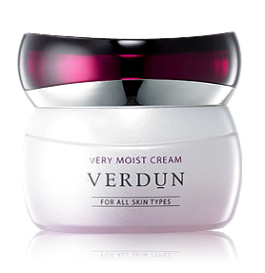  3306 | Verdun  .  Very Moist Cream  Увлажняющий крем 50 мл  Для всех типов кожи  Крем эффективно укрепляет, питает и насыщает влагой. Aquaporin и комплекс Multi Lamella Crystal Techne обеспечивает интенсивное увлажнение и защиту утомленной кожи. Восстанавливает упругость и эластичность, делает ее гладкой и свежей.  Способ применения: нанесите небольшое количество крема на лицо, распределите легкими массажными движениями. Используйте утром и/или вечером после эссенции.  INGREDIENTS: Purified Water/ Hyaluronic Acid Extract/ Sucrose/Serine/Arginine/PCA/Alanine/Threonine/Mourera Fluviatilis Extract/ Ceramide 3/ Cetyl Octanoate/ Meadowfoam Seed Oil/ Butylene Glycol Dicaprylate/Dicaprate.  Срок годности: 3 года.  Изготовитель: Nadri cosmetics co., Seoul, Korea.
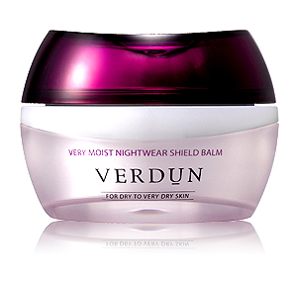  3313 | Verdun  Verdun«Интенсивное увлажнение»  Very Moist Nightwear Shield Balm  Увлажняющий ночной крем-бальзам 50 мл  Для сухой и очень сухой кожи.  Концентрированный премиум крем – завершающий шаг в интенсивном уходе.  Крем смягчает кожу, снимает усталость и напряжение. Aquaporin и комплекс Multi Lamella Crystal Techne обеспечивает интенсивное увлажнение и защиту.  Способ применения: нанесите небольшое количество крема и распределите легкими движениями. Используйте крем-бальзам вечером, перед сном.  INGREDIENTS: Purified Water/ Sucrose/Serine/Arginine/PCA/Alanine/Threonine/Mourera Fluviatilis Extract/ Glycerin/ Butylene Glycol/ Dipropylene Glycol/ Saccharide Isomerate/ Xylitylpolyglucoside/ Anhydroxylitol/Xylitol/ Hydrolyzed Viola Tricolor Extract/ Squalane/ Shea Butter.  Срок годности: 3 года.  Изготовитель: Nadri cosmetics co., Seoul, Korea.

